Кроссворд по предмету "Экология" на тему "Взаимодействия организмов и среды"
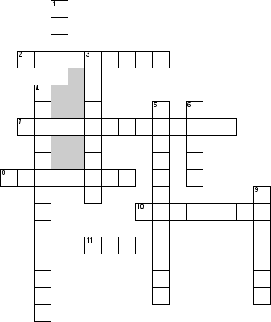

По горизонтали
2. Совокупность отношений между всеми элементами системы
7. Что такое средства внешней среды влияющие на организмы?
8. Наука о животных?
10. Животные поедающие растения?
11. Расщелина в дереве или скале?

По вертикали
1. Кто раздувает свой капюшон и делает броски в сторону противника?
3. Животные поедающие свои экскременты?
4. Объективная и универсальная форма движения, развития, которая определяет существование и структурную организацию любой материальной системы.
5. Каждая система обладает
6. Рыжое маленькое животное обитающее в лесах?
9. Животные поедающих животных?

